ICS 65.150

CCS B 50

团 体 标 准

T/SCSF****-2023
—————————————————————————

池塘流水槽循环水养殖尾水处理
技术规范

Technical specification for tail water treatment of in-pond raceway system
（征求意见稿）
（在提交反馈意见时，请将您知道的相关专利连同支持性文件一并附上）

2023—**—**发布 2023—**—**实施
中国水产学会 发布
中国水产学会（CSF）是组织开展渔业行业国内、国际标准化活动的全国性社会团体。制定中国水产学会标准，满足行业发展和市场需求，推动渔业行业标准化工作，是中国水产学会的工作内容之一。中国水产学会及相关单位均可提出制修订中国水产学会标准的建议并参与有关工作。
中国水产学会标准按《中国水产学会团体标准管理办法》进行制定和管理。
中国水产学会标准草案经向社会公开征求意见，并得到参加审定会议的3/4以上的专家、成员的投票赞同，方可作为中国水产学会标准予以发布。
在本标准实施过程中，如发现需要修改或补充之处，请将意见和有关资料寄给中国水产学会，以便修订时参考。

本标准版权为中国水产学会所有。除了用于国家法律或事先得到中国水产学会文字上的许可外，不得以营利为目的复制、传播、印制和发行本标准的任何部分。
中国水产学会地址：北京市朝阳区麦子店街18号楼
邮政编码：100125 电话：010-59195143 传真：010-59195143
网址：www.csfish.org.cn 电子信箱：sfc200909@163.com
前 言

本文件的编写按照GB/T1.1—2020《标准化工作导则 第1部分：标准化文件的结构和起草规则》执行。
请注意本文件的某些内容可能涉及专利。本文件的发布机构不承担识别这些专利的责任。
本文件由中国水产学会归口。
本文件起草单位：安徽农业大学、霍山万康渔业专业合作社、全国水产技术推广总站、安徽金桥湾农业科技有限公司、银川科海生物技术有限公司、潜山市黄泥龙坦农业专业合作社、铜陵平湖养殖有限责任公司、内蒙古承泽稻渔生态农业观光有限公司和安徽省水产技术推广总站等。
本文件起草人：张云龙、袁小琛、叶晓明、李明爽、张婉婷、张龙、汪如意、王素芹、蒋军、沈蓓杰、洪宏、卞泽西、石伟、刘根生、赵小平、乔生、张俊荣、奚业文。

引 言
池塘流水槽循环水养殖（又称池塘工程化循环水养殖）是一种典型的现代水产养殖技术模式，具有生产高效、管理轻松、捕捞方便、残饵粪便可回收等优点，能够有效助推水产养殖向集约化、设施化、装备化及机械化发展。该模式自2013年引入我国以来，经过近十年的技术提升、模式优化、试验示范，已在全国20多个省（市、区）得到推广应用，成为当前提升水产养殖机械化发展水平、向设施渔业要食物的有力抓手。
但是，在示范推广过程中也发现了一些问题，主要体现在流水槽末端吸污效率普遍不清晰，缺乏有效的实验数据。池塘流水槽循环水养殖与传统池塘养殖相比，显著特点之一是可通过水槽末端的集污装置收集养殖过程中产生的残饵、粪便等固体废弃物，减轻池塘养殖水体自净压力，确保池塘水体的良性循环，实现生态、高效和可持续发展，达到节能减排和保护环境的目的。但从目前运行的流水槽养殖系统来看，其清污效率均为计算值，净化池的净化效率也不明晰，尾水处理技术缺乏标准化规范。因此，为促进我国池塘流水槽循环水养殖模式的健康可持续发展，特申请制定该文件。

池塘流水槽循环水养殖尾水处理技术规范

1 范围
本文件规定了池塘流水槽循环水养殖尾水处理相关的术语和定义、粪污收集、粪污综合利用、外塘净化、水质监测等。
本文件适用于池塘流水槽循环水养殖尾水处理。

2 规范性引用文件
下列文件中的内容通过文中的规范性引用而构成本文件必不可少的条款。其中，注日期的引用文件，仅该日期对应的版本适用于本文件；不注日期的引用文件，其最新版本（包括所有的修改单）适用于本文件。
GB 3838 地表水环境质量标准
GB 6920 水质 pH值的测定 玻璃电极法
GB 11892 水质 高锰酸盐指数的测定
GB 11893 水质 总磷的测定 钼酸铵分光光度法
GB 11901 水质 悬浮物的测定 重量法
GB/T 22213 水产养殖术语
GB/T25246-2010 畜禽粪便还田技术规范
SC/T 6056 水产养殖设施 名词术语
HJ 493 水质 样品的保存和管理技术规定
HJ 494 水质 采样技术指导
HJ 495 水质 采样方案设计技术规定
HJ 636 水质 总氮的测定 碱性过硫酸钾消解紫外分光光度法

3 术语和定义
下列术语和定义适用于本文件。
3.1 养殖尾水 tail water from aquaculture
由水产养殖活动产生，排入外界公共水域不再用于养殖的水。
3.2 池塘流水槽循环水养殖 in-pond raceway system
在人为开挖或天然形成的池塘中建造或组装长方形槽型设施，以此进行水生经济动物养殖的生产方式。
3.3 公共水域 public water
指不属于个人或集体的水域；包括湖泊，河流干、支流以及其他溪流水域。
4 尾水处理设施的配置
4.1 流水槽集污区配置
在流水槽末端建设长度6.0 m~8.0 m的集污区，集污区末端设置0.4 m~0.8 m的挡墙。
4.2 粪污收集系统
在集污区设置自动轨道式吸污装置，收集流水槽中的粪便及饵料等颗粒污染物。按照每组流水槽配套3 kw~4 kw吸污装置。吸污装置的选型与参数：速度控制在10 m/min~15 m/min。
4.3 固态粪污硝化装置
在岸上配套固态粪污硝化装置，按照条流水槽配套7 m³~10 m³的硝化装置。硝化装置具体设置与参数：曝气量，5 m³/h~6 m³/h；充气能力，6 kg O₂/h~12 kg O₂/h；硝化效率＞2500 g TAN/m³•d。
4.4 外塘净化系统
按照每1条流水槽配套2000 m²～3500 m²外塘，以净化养殖用水。

5 粪污收集
5.1 收集时间
每次投喂1.0 h~1.5 h后，开启集污收集设备，将沉积在集污区底部的残饵和粪便等颗粒物质吸出，一般吸污往返2~3次。
5.2 集污
尾水中颗粒物质应收集至集污池中进行下一步硝化处理，不得随意排放至外界环境或公共水域中。

6 粪污综合利用
6.1 硝化
采取好氧、厌氧等硝化方式对粪便和残饵等粪污进行处理，可补充复合菌及碳源，有效清除粪污中的有机质，粪污在硝化装置中停留时间不少于5 h。
6.2 综合利用
处理后的有机物质符合GB/T25246-2010的要求，可作为肥料还田于小麦田、水稻田、果园和菜地等。
7 外塘净化
7.1 净化系统构建
7.1.1 水生动物
7.1.1.1 鱼类
外塘净化池宜配养部分鲢鳙等滤食性鱼类以及细鳞斜颌鲴等刮食性鱼类。一般选用500 g以上鲢鳙鱼种，按外塘面积计算，放养密度为鲢70尾/667 m²~100尾/667 m²、鳙10尾/667 m²~30尾/667 m²，选用50 g以上细鳞斜颌鲴鱼种，放养密度为150尾/667 m²~200尾/667 m²。
7.1.1.2 甲壳类
外塘可放养日本沼虾等高价值甲壳类动物以提升经济效益。12月至次年3月，选用虾苗规格为2.5 cm~3.5 cm，按外塘面积计算，放养量为700尾/667 m²~3000尾/667 m²，6~7月份捕捞出售。7月上旬至8月上旬，选用虾苗规格为1.5 cm~2.5 cm，放养量为8000尾/667 m²~15000尾/667 m²，春节前后捕捞上市。
7.1.1.3 底栖动物
因地制宜，选择适宜外塘生长的本地底栖动物2~3种投放至外塘四周浅水区域，如梨形环棱螺、铜锈环棱螺、中华圆田螺、三角帆蚌、褶纹冠蚌等，不得投放福寿螺等外来入侵物种。按外塘面积计算，放养密度为60 g/m²~80 g/m²。
7.1.2 水生植物
外塘浅水区域，需种植适宜当地气候环境的沉水植物，如轮叶黑藻、苦草、菹草等，不得种植外来物种。深水区域需搭建生态浮床，种植当地市场需求较大、适宜水培的水生蔬菜，如水芹菜、空心菜等。水生植物种植面积不少于外塘总面积的50%。
7.3 营养物质回收
养殖结束后，将外塘中净配套的水生动物和水生植物从养殖系统中移出，以达到氮磷等营养元素回收的目的。达到上市规格的水生动物需全部捕捞，水生蔬菜收割、分拣，符合食品质量要求的可上市出售，增加经济效益。水生蔬菜废弃物、沉水植物等可作为动物青饲料或者沤制为绿肥用于种植业、养殖业等。
8 尾水处理流程
见图1。
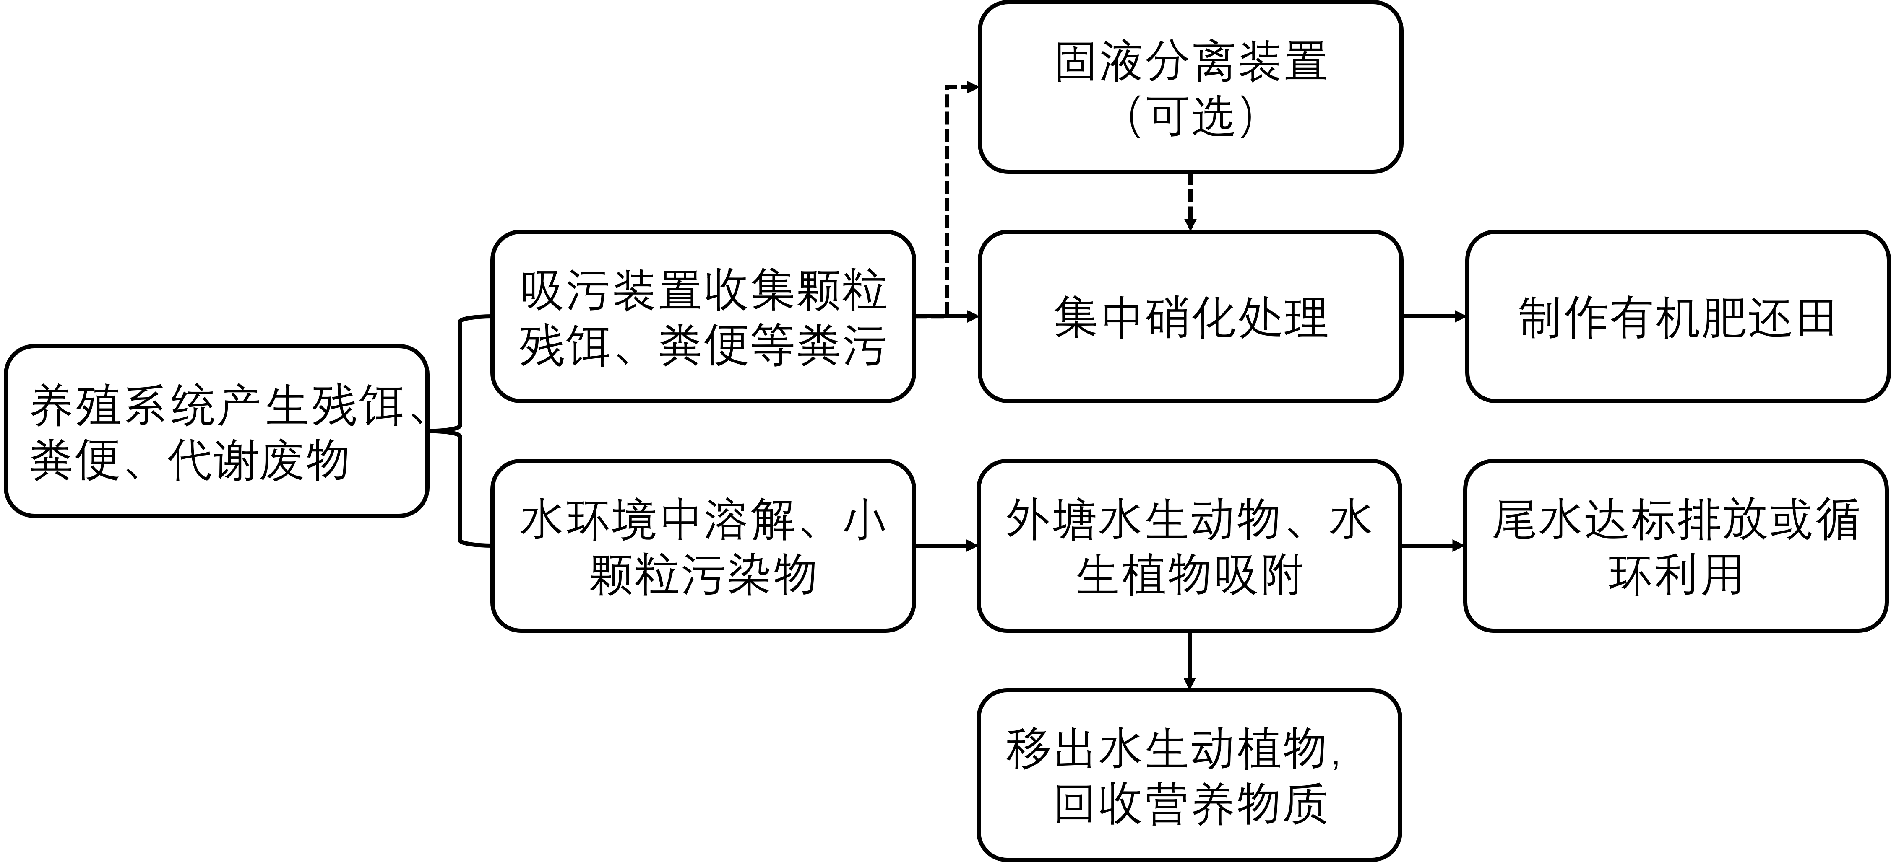

图1 池塘流水槽循环水养殖尾水处理技术流程
9 尾水监测
9.1 采样方法
池塘流水槽循环水养殖尾水水质监测样品的采集地点设在养殖休系排放到外界水域的排水口处（如有多处排水口，应分别采样）。样品贮存、运输和预处理按HJ493、HJ 494、HJ 495的有关规定执行。排水口处准备向外排水前或在排水过程的中间时段采样。
9.2 测定方法
本标准各水质指标的测定采用表 1 所列的方法标准。当国家颁布新监测方法标准时，如适用性满足要求，可采用最新标准。
表1 淡水水质测定方法
序号 | 项目 | 分析方法 | 检测限 | 依据标准
1 | pH | 玻璃电极法 | -- | GB6920
2 | 悬浮物 | 重量法 | 2 mg/L | GB 11901
3 | 总氮 | 碱性过硫酸钾消解紫外分光光度法 | 0.05 mg/L | HJ 636
4 | 总磷 | 钼酸铵分光光度法 | 0.010 mg/L | GB 11893
5 | 高锰酸盐指数 | 酸性高锰酸钾法 | 0.5 mg/L | GB 11892
10 尾水排放
池塘流水槽循环水养殖尾水经处理，符合地方相关规定后，可外排至公共水域或循环用于养殖水源。

